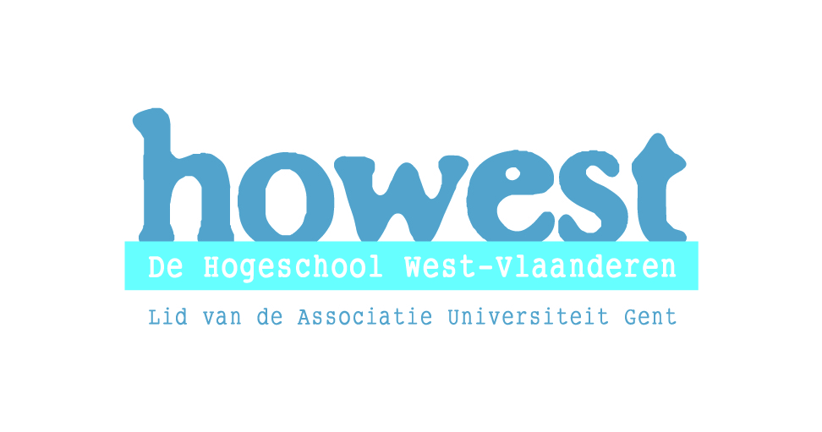

|  |  |  |  |  |  |
| --- | --- | --- | --- | --- | --- |
|  |  |  | Nagelezen door: | | |
|  | datum | handtekening |
| de mentor |  |  |
| St.-Jorisstraat 71  8000 Brugge  tel. 050 33 32 68  Opleidingscoördinator: [ines.vandamme@howest.be](mailto:ines.vandamme@howest.be)  Stagecoördinator: [chantal.vermote@howest.be](mailto:chantal.vermote@howest.be) | | de lector |  |  |
|  | | |

# Lesvoorbereiding LO

|  |  |
| --- | --- |
| Stageschool: VHSI | Student: Nicolas Heinkens |
| Klas: 3LOA/B | Jaar en opleiding: 3e LO + Informatica |
| Mentor: Mr. Decaluwé | Opleidingsonderdeel : Stage semester 6 |
| Datum: 14/02/2011 | Vaklector: Mr. Brunet |
| Uur: 10u20-11u10 en 11u10-12u00 | Pedagoog: Mr. Coppejans |

## LESONDERWERP

Atletiek: kogelstoten.

**SITUERING IN LEERPLAN**

Subvak 1: Atletiek 🡪 Werpnummers: kogel en/of discus en/of speer 🡪

Kogel

• aanleren techniek

• standworpen

## LEERPLANDOELEN

**1. Motorische competenties**

|  |  |  |
| --- | --- | --- |
| LO 5-7-8-9-11-13 | 1.inzicht verwerven in het bewegingsverloop van de verschillende technieken. |  |
| LO 5 | 2. inzien dat prestatieverbetering alleen kan door het verbeteren van de techniek en de bewegingseigenschappen. |  |

**2. Gezonde en veilige levensstijl**

|  |  |  |
| --- | --- | --- |
| LO 20 | 10. de gevaren, verbonden aan de atletiekbeoefening, inschatten. |  |
| LO 2-18-21*-23* | 11. het belang aanvoelen van de opwarming en het tot rust komen. |  |

|  |  |  |
| --- | --- | --- |
| LO 1-2-17-30* | 13. respect opbrengen voor milieu en veiligheidsregels. |  |

**3. Zelfconcept en sociaal functioneren**

|  |  |  |
| --- | --- | --- |
| LO 5-6 | 18. mekaar observeren, hun prestaties waarderen, vergelijken en de belangrijkste fouten aanduiden. |  |

|  |  |
| --- | --- |
| 19. omgaan met winnen en verliezen op een gezonde basis. |  |

**BEGINSITUATIE**

Aantal lln: 18 lln (jongens)

Plaats: Grasterrein BLOSO (Assebroek)

## LESDOELSTELLINGEN

**Motorische competenties:** De lln kunnen een kogel stoten met één hand.

De lln kunnen in de juiste uitgangshouding staan.

De lln kunnen de juiste glijtechniek uitvoeren.

**Persoonsgebonden competenties**

**Dynamisch affectieve doelen:** De lln houden rekening met de zwakkere. Degene die er nog niet goed mee weg zijn bied je meer hulp.

**Cognitieve doelen:** De lln weten hoe ze een kogel moeten vasthouden.

De lln weten hoe ze een kogel moeten stoten.

De lln weten hoe de glijtechniek moet uitgevoerd worden.

**LESSTRUCTUUR**

Inleiding: Opwarming: 1&2: CV + stretching

3. Spelvorm 5- bal

Kern: 1. VEILIGHEID

2. GEWENNING

3. OPBOUW

Slot: 1.Spel

2.Overlopen van technieken.

| Doelstellingen | Leeractiviteiten | Didactisch handelen | T | Organisatie | |
| --- | --- | --- | --- | --- | --- |
| CV opwarming.  De lln maken hun spieren los specifiek naar de kern toe.  De lln kunnen zich vrijlopen.  De lln kunnen een krachtbal STOTEN.  Lln kennen de afspraken en houden zich eraan ifv de veiligheid van zichzelf en de anderen.  Lln wennen aan de kogel en het werpen ervan.  Lln knn hun afzet doen en kracht halen uit hun benen(diepe buiging).  Lln kennen de juiste uitgangshouding.  Lln houden steeds een hoge elleboog.  De lln kunnen aanglijden voordat ze stoten.  Lln halen werpkracht uit de romprotatie.  De lln leren stoten in spelvorm.  De lln ervaren een competitiegevoel.  De lln tot rust laten komen en de lk laat de lln denken over de aandachtspunten. | **OPWARMING**  **SPECIEFIEKE STRETCHING**  1.De lln lopen rond de piste.  2.Stretching: Belangrijkste spieren stretchen die bij kogelstoten gebruikt worden.  Spieren:- Pols   * Schouderspieren * Triceps * Quadriceps   3.Vijfbal  De lk deelt de lln in 2 groepen. De lln moeten proberen in één ploegje, de krachtbal zonder dat hij valt 5x rond te STOTEN.  **KERN**  **1.Maken van afspraken ivm veiligheid.(organisatie)**   * kogel stoten alleen op fluitsignaal kogel halen wanneer alle lln gestoot hebben. * lln werken per 2! * 4 m tussen elkaar in rij * In 2 rijen / kogel 1ste rij   **2.GEWENNING**  De lk geeft telkens DEMO+ LEERGESRPEK.  **1)**Spreidstand met buik werprichting  Bal vw stoten met 2 handen.  accenten:  -lichaamsstrekking (Bn)  -beenkracht gebruiken  **2)**Idem vooruit stoten met 1 Hn  accenten:  diep de Bn buigen  **3)**Idem met lichaam zijwaarts nr werprichting.  **3.OPBOUW**  De lk geeft telkens DEMO+ LEERGESRPEK.  **1)** Spreidstand vr-achter nr werprichting(R vt achter).  Kogel id nek en uit stand stoten.  FOUT:bij doorbuiging achterste B komt kogel los vd nek!  **2)** Aanglijden  Steun op achterste been (doorgebogen balanceren) + achteruit gaan door ander been weg te werpen  **3)**Romprotatie  idem maar met romprotatie (halve draai)  A)hele beweging zonder kogel  Op grasterrein  B)hele beweging met kogel  Op kogelstoot terrein  **SLOT**  **SPEL**  De lln gaan in een kring staan. De lk duidt één ll(die achter één ll staat) aan die probeert sneller te lopen dan de bal die door de lln wordt rond gestoot.  De leerlingen krijgen de mogelijkheid tot een kleine reflectie & feedback op hun uitvoering & eigen capaciteiten. Hierna wordt het materiaal opgeruimd. | Did. Werkvorm: Klassikaal  Afspraken: Op piste blijven lopen, 5min aan 60% lopen.  Did. Werkvorm: Klassikaal  Afspraken: Lk geeft demo leerlingen staan op één of 2 lijnen naast elkaar.  Veer niet na, hou het 5 sec aan.  Did. Werkvorm: Spelvorm.  Afspraken: Je mag de bal niet uit de handen slaan. Je loopt niet met de bal in de handen. Probeer zoveel mogelijk vrij te lopen zonder bal, zodat elke lln altijd mogelijkheden heeft om te passen.  Did. Werkvorm: Vraag en antwoord.  Did. Werkvorm: Klassikaal  Afspraken: Lk geeft demo leerlingen staan naast elkaar in 2 rijen. Je werkt per 2, elk groepje 1 kogel. Kogel bij 1ste rij.  Zorg ervoor dat je rug recht is en leef de afspraken ivm veiligheid na.  De aandachtspunten : ZIE ACCENTEN  Did. Werkvorm: Klassikaal  Afspraken: Lk geeft demo leerlingen staan naast elkaar in 2 rijen. Je werkt per 2.  Leergesprek: Zorg ervoor dat je rug recht is en leef de afspraken ivm veiligheid na.  De aandachtspunten bij oef 1:   1. Kijken naar tegenovergestelde richting. 2. Kogel rust op vingertoppen in hals 3. Werparm 90° 4. Gewicht op voorste voet. 5. Andere arm ontspannen.   De aandachtspunten bij oef 2:   1. Zwaaibeen actief nr voor brengen. 2. Afstootbeen glijd over grond.   De aandachtspunten bij oef 3:   1. Duw eerst je bekken nr vr en draai je romp, nadien komt de arm. 2. Polsslag en hand in stootrichting. 3. Benen strekken.   Did. Werkvorm: Klassikaal  Afspraken: Je maakt een kring en je gaat op 3 meter van elkaar staan.  Roep desnoods de naam. Stoten, vanop de borst.  Did. Werkvorm: Vraag en antwoord. | 5  5  5  2  5’  15  5’  2’ |  | |
|  |  |  |  | |  |
|  |  |  |  | |  |

**LEGENDE MEDIA:**

## ZAALOPSTELLING

## /

## OVERZICHT MATERIAAL:

## 4 kegels;

## 1 krachtbal;

9 kogels

## BIBLIOGRAFIE:

Cursus atletiek 2e jaar -> DOKEOS

Leerplan: <http://www.g-o.be>